**Семейные традиции!**

***Семья и семейные традиции*** – это основа воспитания детей. Ведь именно в семье ребенок усваивает первый опыт взаимодействия с людьми, постигает многогранность человеческих отношений, развивается духовно, нравственно, умственно и физически. В каждой доме есть свой набор определенных правил и привычек, которые выполняются на автомате*.*

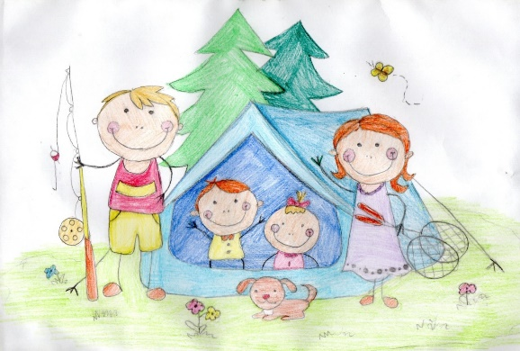

Семейные традиции и обычаи помогают нормально взаимодействовать с обществом, делают сплоченной семью, укрепляют родственные связи, улучшают взаимопонимание и уменьшают количество ссор.

В семейных кругах, где существуют и соблюдаются традиции семейного воспитания, дети прислушиваются к мнению родителей, а родители проявляют внимание к проблемам детей и помогают им справляться с ними.

**Основные правила, которые родителям необходимо учитывать при создании и соблюдении семейных традиций:**

**Позаботьтесь,** чтобы придуманную вами традицию приняли все члены семьи, но при этом не стоит навязывать что-то только потому, что так делали в Вашей семье. У Вас новая семья, и в ней могут быть новые традиции.

**Наделите смыслом** каждую традицию. Какую черту или ценность Вы бы хотели привить ребенку благодаря этой традиции? Например, можно создать ритуал, где все члены семьи пишут на листочке то, за что они благодарны прошедшему году. Потом складывают эти записки в красивую коробочку и, провожая старый год, передают ее по кругу. Каждый достает чью-то записку и пытается угадать, кто это написал. Эта традиция объединяет всю семью, учит ценить и быть благодарными за то, что каждый из них имеет.

**Привнесите в традиции, что-то от себя,** что-то такое, во что Вы вкладываете свою душу. Что-то, что Вы бы хотели передать своему ребенку. Например, каждый День рождения ребенка вместе с подарком ему вручают два конверта с записками. В одной из них написано, какую привилегию получает ребенок с достижением этого возраста, а во второй – новая обязанность. Так родители могут научить ребенка тому, что с взрослением мы получаем не только больше возможностей, но и больше ответственности.

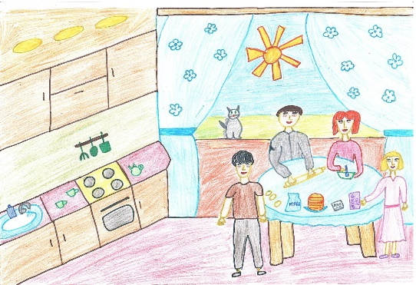

**Примеры семейных традиций:**

**«Семейное приготовление пищи»**

**«Совместные приемы пищи»**

**«Совместный с детьми досуг»**

**«Чтение вслух в кругу семьи»**

**«Составление родословной, память о роде»**

**«Семейные праздники»**

**«Сказки на ночь»**

**« Культурно-познавательные мероприятия»**